**Консультация для родителей**

**«Правила дорожные всем знать положено!»**

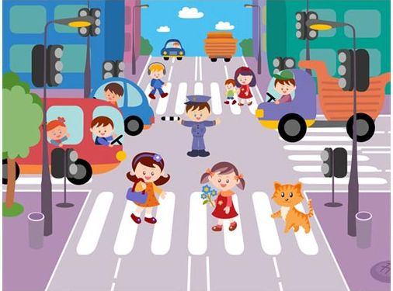

**Уважаемые родители!**

**Проблема безопасности дорожного движения** на данный момент является одной из достаточно важных проблем . С каждым днём увеличивается количество автомобилей, принадлежащих частным лицам. Все это было бы хорошо, если бы не было сопряжено с увеличением числа дорожно-транспортных происшествий. Происходят они, к сожалению, и с участием детей дошкольного возраста. Ребенок в этом возрасте, недооценивает реальной опасности, грозящей ему на дороге, отчего и относится к Правилам дорожного движения без должного внимания.

**Уважение к ПДД, привычку неукоснительно их соблюдать должны прививать своим детям родители с раннего возраста.**

**Иные мамы и папы надеются, что такое поведение им привьют в детском саду.**

**Но игр, бесед различных обучающих мероприятий недостаточно- ребёнок учится законам дорог, беря пример с членов семьи и других взрослых.**

Бывает зачастую и так, что именно родители подают плохой пример своим детям: переходят проезжую часть дороги в местах, где это запрещено, перевозят детей без детского кресла, сажают детей, не достигших 12 лет, на передние сиденья своих автомобилей. Все это ведет к росту детского дорожно-транспортного травматизма.

Достаточно хотя бы раз в неделю в течение 10-15 минут со своим ребенком провести беседу-игру по Правилам дорожного движения, или обращать ежедневно на правила поведения на дороге во время пути домой из детского сада , перехода улицы, прогулок, чтобы он другими глазами посмотрел на ситуацию. Такой ребенок в дальнейшем самостоятельно сумеет ориентироваться в сложной обстановке на дороге.

**Самая распространенная ошибка родителей – действия по принципу «со мной можно».**

Если Вы показываете ребенку на собственном примере как перебежать на красный, будьте уверены, оставшись один, он попытается повторить этот трюк.

Действия малолетнего ребенка могут быть не предсказуемыми и нелогичными, а сам он без сопровождения взрослого полностью беспомощен на улице. Лишь к 12 годам ребенок способен в той или иной мере контролировать свое поведение на дороге. Это, если можно так выразиться, некая норма. Встречаются, конечно, и очень дисциплинированные дошколята, как, впрочем, и «великовозрастные ротозеи».

Поэтому первый совет родителям: путем несложных экспериментов и наблюдений попробуйте оценить, к какой категории пешеходов относится ваш наследник, готов ли он самостоятельно ориентироваться в дорожной обстановке, может ли принять верные решения. Если нет, выходя на улицу, вам не только пора брать его за руку, но и заниматься воспитанием.

Объясняйте, рассказывайте, убеждайте, воспитывайте личным примером, не надеясь на педагогов и полицейских пропагандистов. Сейчас именно вы выступаете перед ребенком в роли непререкаемого авторитета, действующего во всех дорожных ситуациях правильно, взвешено, максимально безопасно.

**Итак, уроки для взрослых и детей, вместе участвующих в дорожном движении.**

**Частой ошибкой, допускаемой в таких случаях, является неправильный подход к началу беседы.**

Говорить с детьми об опасностях дороги излишне строгим тоном неэффективно. В таком случае, ребенок не будет заинтересован в беседе и в результате усвоит лишь малую часть информации. Гораздо эффективнее поговорить с ребенком спокойно, выбрав момент, когда он ничем не занят и его внимание в Вашем распоряжении. Перед объяснениями обозначьте важность и серьезность разговора, пусть малыш почувствует свою значимость. Его внимание возле дороги должно быть просьбой, а не требованием. Он должен понимать, что за него переживают и ему грозит опасность. Такая мотивация гораздо сильнее, чем опасения наказания или упреков.

**Старайтесь сделать всё возможное, чтобы оградить его от несчастных случаев на дороге!**

**Методические приёмы обучения навыкам безопасного поведения ребёнка на дороге:**

* + - * Своими словами, систематически и ненавязчиво знакомить с правилами только в объёме, необходимом для усвоения;
      * Для ознакомления использовать дорожные ситуации при прогулках во дворе, на дороге;
      * Объяснять, что происходит на дороге, какие транспортные средства он видит;
      * Когда и где можно переходить проезжую часть, когда и где нельзя;
      * Указывать на нарушителей правил, как пешеходов, так и водителей;
      * Закреплять зрительную память (где транспортное средство, элементы дороги, магазины, школы, детские сады, аптеки, пешеходные переходы, светофоры, пути безопасного и опасного движения в детский сад);
      * Развивать пространственное представление (близко, далеко, слева, справа, по ходу движения, сзади);
      * Развивать представление о скорости движения транспортных средств пешеходов (быстро едет, медленно, поворачивает);
      * Не запугивать ребёнка улицей: страх перед транспортом не менее вреден, чем беспечность и невнимательность;
      * Читать ребёнку стихи, загадки, детские книжки на тему безопасности движения. **Помните!**

**Ребёнок учится законам дорог, беря пример с членов семьи и других взрослых. Особенно пример папы и мамы учит дисциплинированному поведению на дороге не только вашего ребёнка, но других родителей**

**Берегите ребёнка!**

**Оградите его от несчастных случаев.**

